2013-2014新人教版初中化学《7.1燃烧和灭火》练习及答案分析
课题1 燃烧和灭火
【培优训练题】
1．(山西初赛)扑灭图书档案、贵重设备、精密仪器等火灾，不会留下任何痕迹而使物品损坏，最适宜的灭火器是（ ）
A．高压水枪 B．二氧化碳灭火器 C．干粉灭火器 D．水基型灭火器
2．（长春初赛）氯化铵固体受热分解为氨气和氯化氢两种气体，此过程需要不断吸收热量，两种产物均不支持燃烧。舞台上的幕布常用浓氯化铵溶液浸泡，可起到防火的作用。试分析此幕布能够防火的两点原理：（1） ；（2） 。
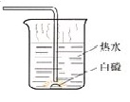
3．（海南初赛）如下图所示，为了让水中的白磷燃烧起来，小明通过导气管用嘴向水中吹气，结果白磷没有燃烧。请回答
（1）白磷未能燃烧的原因： 。 。
（2）设计使白磷燃烧的一种方法：
。
4．（黑龙江初赛）大庆油田对我国经济建设起到了重要的促进作用。在油田中，有的时侯会发生一些较大的火灾，这个时候灭火人员会用炸药在大火上方爆炸或者选择液态氮来灭火。请简述两者灭火原理？分析两种灭火方法中，哪一种方法较快，原因是什么？

【情景创新题】
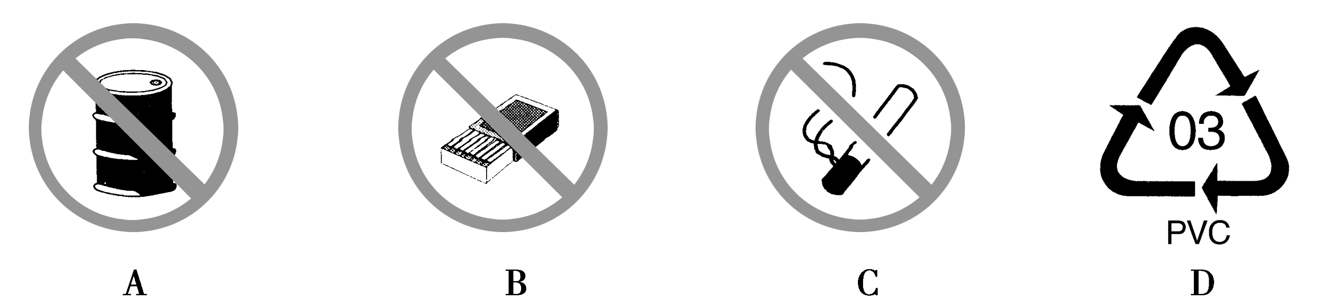
5．（原创题）2012年8月23日早上6时18分，广东省佛山市盛丰陶瓷有限公司（三水分公司）综合大楼发生火灾，据调查，该综合楼为4层钢筋混凝土结构，单层面积1100 m²，火灾过火面积为4400 m²。此次火灾造成15人死亡，1人重伤，其中12人在火灾中死亡，2人跳楼死亡，1人医治无效身亡，火灾于8时20分被扑灭。请回答下列问题：
（1）下列标志不属于消防安全标志的是 。
（2）综合大楼的下层起火时，火势凶猛无法扑灭时，下列逃生措施中正确的是 。
①沿楼梯迅速下楼 ②匍匐前进，寻找安全出口 ③封闭门窗 ④迅速转移到阳台，用绳子下坠 ⑤跳楼 ⑥用湿毛巾堵住口鼻
A．①②⑤⑥ B．③④⑤⑥ C．①②④⑥ D．②③④⑥
（3）消防官兵用水枪向火区喷水灭火，其原理是 。
A．降低可燃物的着火点 B．使温度降低到可燃物着火点以下
C．使可燃物与空气隔绝 D．水能分解出不能助燃的物质
（4）发现火势较大，有蔓延的可能，应马上打什么电话号码报火警 。
（5）火灾被扑灭后，消防人员发现事故大楼采用的是敞开式的楼梯间，中间没有设置任何防火门等防火设施。请分析安装防火门作用是 。
参考答案
1．B 解析：液态二氧化碳汽化吸热使周围环境温度降到可燃物着火点以下，达到灭火目的，同时灭火时不会留下任何痕迹，不会损坏物品。
2．（1）氯化铵分解需要吸收热量，使温度降到幕布着火点以下
（2）氯化铵分解得到两种气体不支持燃烧，使幕布与空气隔绝
解析：氯化铵能够灭火根据题给信息从化学角度分析可知：一是氯化铵受热分解需要吸收大量热，导致周围环境温度降到幕布着火点以下；二是氯化铵分解产生气体不具有可燃性，从而使周围空气与幕布隔绝。
3．（1）小明从嘴里吹出的气体中含有较多二氧化碳，氧气量不足
（2）通过导气管通入氧气，或用一支空试管小心插入水中罩住白磷
解析：人体呼出的气体中二氧化碳的含量多，氧气含量少，且二氧化碳不燃烧也不支持燃烧；若使热水中白磷燃烧，需要对准白磷通入空气或氧气。
4．炸药灭火原理：炸药爆炸能消耗油井上方的氧气，使可燃物因缺氧而灭火；
液氮灭火原理：利用液态氮吸收热量，导致油井周围温度降低到可燃物着火点以下而灭火。
炸药灭火较快。炸药在瞬间发生，可瞬间耗尽油井上方氧气。
解析：可以说题给两种方法都能达到灭火目的，解题的关键是正确分析各自灭火的原理，从而得出哪种灭火方法较快。爆炸法会在瞬间驱散掉燃区周围空气中的氧气，降低燃区周围氧气含量，从而达到隔绝氧气的目的；液氮法灭火降低可燃物周围的温度，使温度降到可燃物着火点以下，比较两种灭火方法，采用爆炸法好一些，灭火时间短。
5．（1）D （2）D （3）B （4）119 （5）防止外界空气进入火区，避免为燃烧提供充足氧气
解析：问题（1）选项D属于塑料制品回收标志；问题（2）火灾现场我们要学会自救，因燃烧产生烟尘向上蔓延，为防止通过呼吸道进入体内应该用湿毛巾捂住口鼻、俯下身子，并封闭门窗以免烟气进入，切不可采取跳楼逃生方法；问题（3）用水灭火，水变成水蒸气吸热，使周围温度降到可燃物着火点以下；问题（4）火警电话是119；问题（5）防火门的作用是防止外界空气进入火区

